BÁO CÁO CHUYÊN ĐỀ CẤP TỔ – NÂNG CAO CHẤT LƯỢNG ÔN TẬP VÀ XÂY DỰNG ĐỀ KHẢO SÁT MÔN TIẾNG VIỆT LỚP 1.

Chiều nay, ngày 30/3/2026, thực hiện theo kế hoạch chuyên môn tuần 28, tổ 1 tiến hành báo cáo chuyên đề cấp tổ học kì II.
Đúng 13 giờ 45 phút, tổ đã nhanh chóng di chuyển về phòng họp được nhà trường phân công để nghe báo cáo. Về tham dự báo cáo chuyên đề cấp tổ tại văn phòng vinh dự có Thầy Nguyễn Xuân Trường, Bí thư chi bộ - hiệu trưởng nhà trường và Thầy Bùi Huy Cương- Phó hiệu trưởng nhà trường về tham dự, Dưới sự điều khiển của cô Trịnh Thị Chung Thuỷ buổi báo cáo diễn ra suôn sẻ, ý nghĩa và có giá trị nâng cao chất lượng giảng dạy.
Sau lời giới thiệu của cô Tổ trưởng, cô giáo Hoàng Thị Minh Thảo giáo viên chủ nhiệm lớp 1A, báo cáo chuyên đề: “NÂNG CAO CHẤT LƯỢNG ÔN TẬP VÀ XÂY DỰNG ĐỀ KHẢO SÁT MÔN TIẾNG VIỆT LỚP 1”.

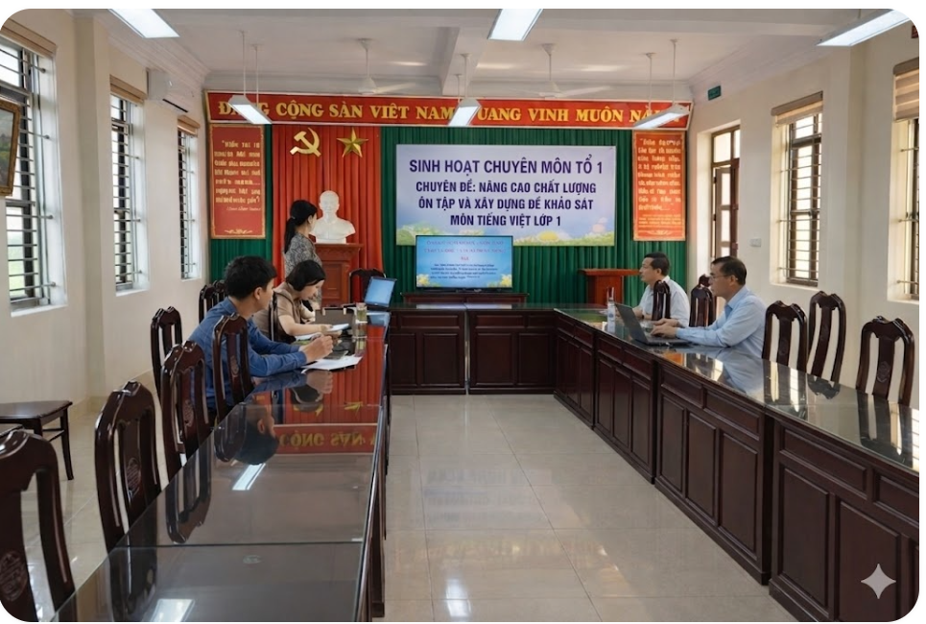
Cô Hoàng Thị Minh Thảo đang báo cáo chuyên đề.
Với năng lực chuyên môn vững vàng, sự am hiểu sâu sắc về dạy học Tiếng Việt lớp 1, cùng giọng nói truyền cảm, gần gũi, cô Hoàng Thị Minh Thảo đã mang đến một chuyên đề vô cùng thiết thực:“Nâng cao chất lượng ôn tập và xây dựng đề khảo sát môn Tiếng Việt lớp 1”.
Trong quá trình báo cáo, cô không chỉ chia sẻ những kinh nghiệm thực tế trong việc tổ chức ôn tập mà còn hướng dẫn cụ thể cách xây dựng đề khảo sát phù hợp với từng đối tượng học sinh. Đặc biệt, cách cô tổ chức các hoạt động luyện đọc, luyện viết, luyện nói cho học sinh lớp 1 rất sinh động, dễ áp dụng, tạo hứng thú cho người học.
Chuyên đề tuy thuộc môn Tiếng Việt nhưng nội dung lại rất gần gũi, dễ hiểu, có tính ứng dụng cao. Vì vậy, tất cả giáo viên trong tổ đều chăm chú lắng nghe, hào hứng trao đổi và mong muốn được vận dụng ngay vào thực tế giảng dạy của mình.
Thảo luận sôi nổi nên giờ báo cáo đã bị xóa đi ranh giới của một cuộc họp cứng nhắc chỉ còn đọng lại trong lòng giáo viên những tình cảm ấm áp, thân tình như một buổi gặp mặt thân thương giữa các thành viên trong gia đình.
Thầy Bùi Huy Cương – Phó Hiệu trưởng nhà trường với tư cách là hiệu phó chuyên môn, người luôn đồng hành cùng tổ đã ghi nhận và đánh giá cao nội dung chuyên đề. Thầy nhấn mạnh rằng: những giải pháp được trình bày trong chuyên đề rất cụ thể, sát thực tiễn, đã làm rõ được những ưu điểm cũng như những hạn chế điển hình của học sinh lớp 1 trong quá trình học môn Tiếng Việt.
Đặc biệt, việc kết hợp hài hòa giữa đánh giá thường xuyên và đánh giá định kì không chỉ giúp giáo viên nắm bắt chính xác mức độ tiếp thu của từng học sinh mà còn là cơ sở quan trọng để xây dựng kế hoạch ôn tập phù hợp với từng nhóm đối tượng. Từ đó, giáo viên có thể thiết kế đề khảo sát đảm bảo tính khoa học, phù hợp với năng lực học sinh, góp phần nâng cao chất lượng dạy học.

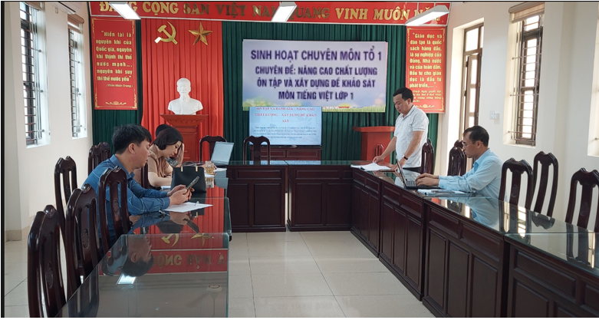
Thầy Bùi Huy Cương – Phó hiệu trưởng nhà trường chia sẻ.

Thầy cũng khẳng định, chuyên đề không chỉ mang tính lý luận mà còn có giá trị ứng dụng cao, cần được nhân rộng trong toàn trường nhằm nâng cao hiệu quả công tác giảng dạy và kiểm tra, đánh giá học sinh theo định hướng phát triển năng lực.
Kết thúc buổi sinh hoạt chuyên môn, thầy Nguyễn Xuân Trường – Hiệu trưởng nhà trường đã ghi nhận, biểu dương tinh thần làm việc nghiêm túc, trách nhiệm của tổ chuyên môn, đồng thời đánh giá cao chất lượng của chuyên đề.
Thầy nhận xét: Buổi sinh hoạt chuyên môn được chuẩn bị chu đáo, nội dung thiết thực, bám sát thực tiễn giảng dạy. Chuyên đề đã đưa ra được những giải pháp cụ thể, khả thi trong việc nâng cao chất lượng ôn tập và xây dựng đề khảo sát môn Tiếng Việt lớp 1. Đặc biệt, việc chú trọng đánh giá học sinh theo hướng phát triển năng lực, phân hóa đối tượng rõ ràng là một điểm nổi bật, cần được phát huy.
Bên cạnh đó, thầy cũng đánh giá cao tinh thần trao đổi, chia sẻ thẳng thắn, cởi mở của các giáo viên trong tổ. Những ý kiến đóng góp đã góp phần làm phong phú thêm nội dung chuyên đề, thể hiện sự tâm huyết và trách nhiệm của đội ngũ đối với chất lượng giáo dục của nhà trường.
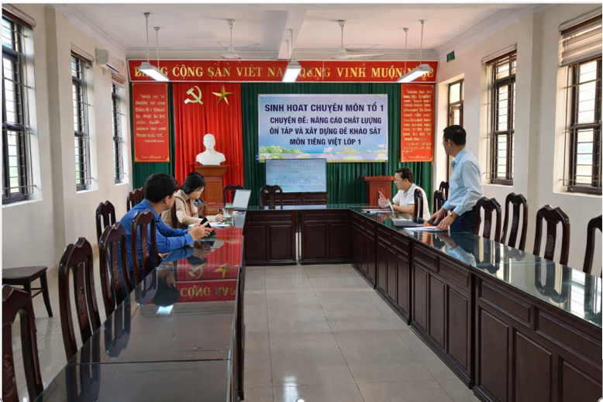
Thầy Nguyễn Xuân Trường – Hiệu trưởng nhà trường phát biểu.
Kết luận, thầy đề nghị tổ chuyên môn tiếp tục nghiên cứu, hoàn thiện và triển khai áp dụng các giải pháp đã thống nhất vào thực tế giảng dạy; tăng cường dự giờ, trao đổi kinh nghiệm để nâng cao hiệu quả. Đồng thời, mỗi giáo viên cần chủ động đổi mới phương pháp, chú trọng công tác ôn tập và xây dựng đề khảo sát phù hợp với từng đối tượng học sinh, góp phần nâng cao chất lượng giáo dục toàn diện của nhà trường.
Buổi sinh hoạt chuyên môn khép lại trong không khí nghiêm túc, trách nhiệm và đầy quyết tâm đổi mới.

